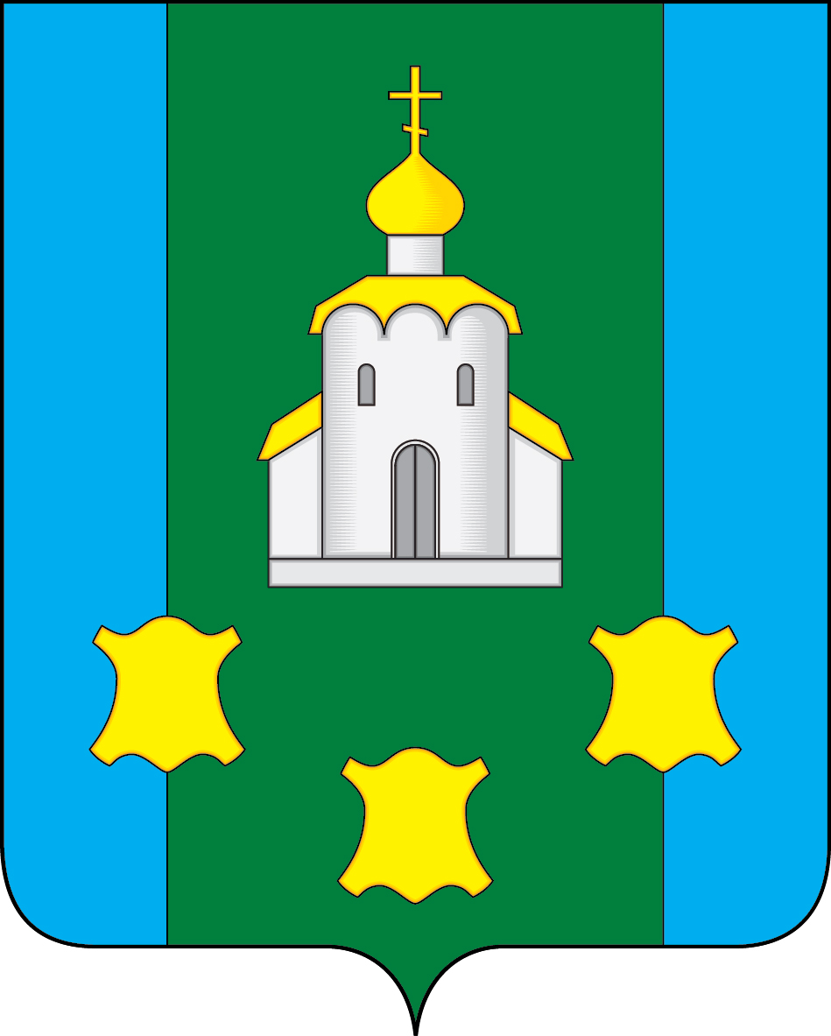
Совет депутатов Богородского муниципального округа
Нижегородской области

Р Е Ш Е Н И Е

21 ноября 2024 года № 106

О внесении изменений в Положение об Управлении образования и молодежной политики администрации Богородского муниципального округа Нижегородской области, утвержденное решением Совета депутатов Богородского муниципального округа Нижегородской области от 10.12.2020 № 82

Во исполнение Закона Нижегородской области от 04.09.2024 № 99-З «О внесении изменений в статьи 1 и 5 Закона Нижегородской области «О наделении органов местного самоуправления отдельными государственными полномочиями в области образования», Закона Нижегородской области от 22.12.2023 № 169-З «О внесении изменений в Закон Нижегородской области «О наделении органов местного самоуправления отдельными государственными полномочиями в области образования»,
Совет депутатов р е ш и л:
- Утвердить изменения в Положение об Управлении образования и молодежной политики администрации Богородского муниципального округа Нижегородской области, утвержденное решением Совета депутатов Богородского муниципального округа Нижегородской области от 10.12.2020 № 82 (далее - Положение), изменения согласно приложению к настоящему решению.
- Наделить полномочиями по государственной регистрации изменений в Положение начальника управления образования и молодежной политики администрации Богородского муниципального округа Нижегородской области – Красненкову Галину Ивановну.
- Опубликовать настоящее решение в сетевом издании «Богородская газета».

Председатель Совета депутатов И.В.Санатова

Глава местного самоуправления А.Н.Коротков
Приложение
УТВЕРЖДЕНЫ

решением Совета депутатов
Богородского муниципального
округа Нижегородской области
от 21 ноября 2024 года № 106

Изменения в Положение
об Управлении образования и молодежной политики администрации Богородского муниципального округа Нижегородской области, утвержденное решением Совета депутатов Богородского муниципального округа Нижегородской области от 10.12.2020 № 82

г. Богородск
Нижегородская область
2024 год
В Пункте 2.2 раздела 2 «Основные задачи Управления образования и молодежной политики»:
- подпункт 3 исключить;
- пункт 2.2 дополнить подпунктом 10 следующего содержания:
«10. Полномочиями по финансовому обеспечению выплат ежемесячного денежного вознаграждения советникам директоров по воспитанию и взаимодействию с детскими общественными объединениями муниципальных общеобразовательных организаций (далее - советник директора).».
______________________

